The star is yellow. Gwiazda jest żółta The tree is green. Drzewo jestzielone
The Christmas balls are orange and purple. Bombki są pomarańczowe I fioletowe
The present is red. Prezent jest czerwony The dinosaur ( dajnosor) is purple. Dinozaur jest fioletowy The train ( czrejn) is blue. Pociąg jest niebieski
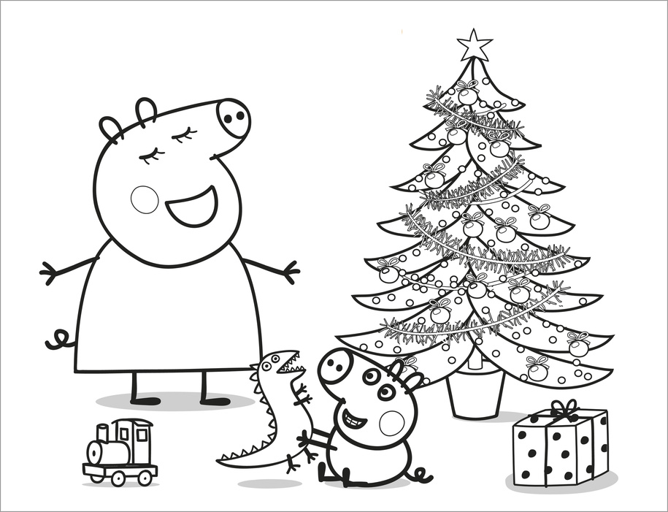
Merry Christmas!

